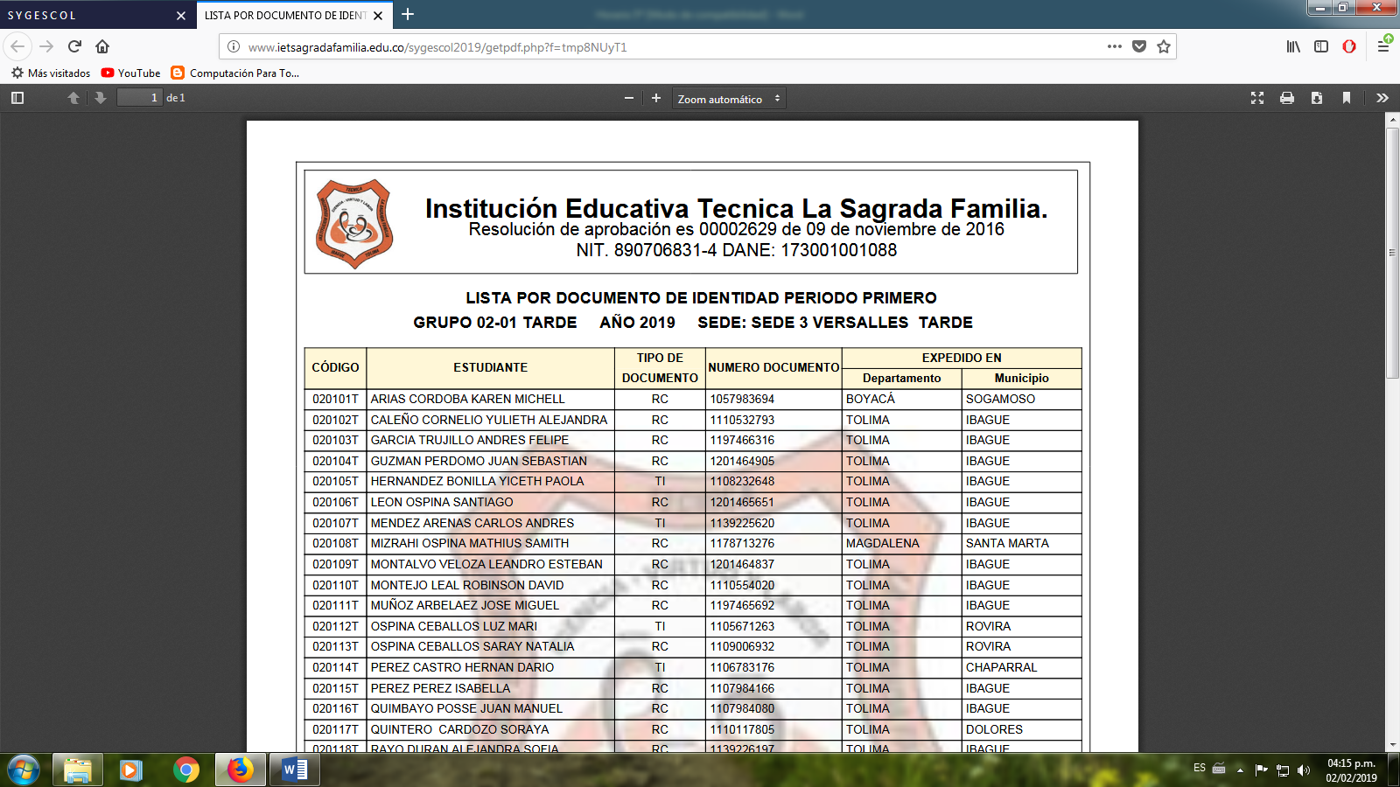INSTITUCIÓN EDUCATIVA TÉCNICA “LA SAGRADA FAMILIA”

SEDE JULIA CALDERON

TALLER DE MATEMÁTICAS

GRADO 4º

2021

Copiar en el cuaderno de pensamiento numérico la explicación del proceso de la resta y desarrollar los ejercicios y la tarea para enviarlas a la plataforma del colegio ( Sigescol).

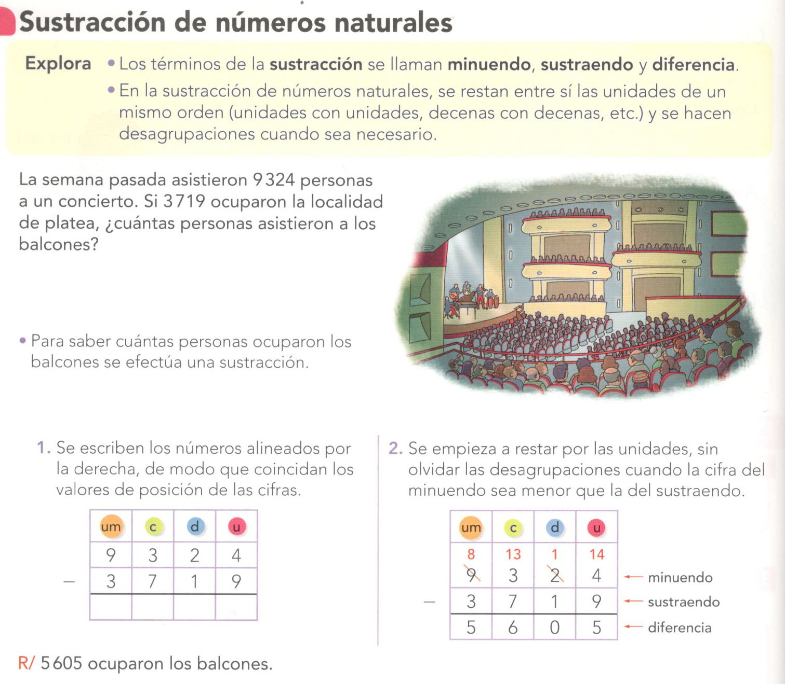

**Comprende**

La **sustracción** es una operación de números naturales, que permite solucionar situaciones en las que se realizan actividades como quitar, disminuir, comparar o buscar diferencias.

En una sustracción se cumple:

Diferencia = minuendo - sustraendo

Minuendo = sustraendo + diferencia

Sustraendo = minuendo - diferencia

**Prueba de la resta**

**En** una sustracción, la suma de la diferencia y el sustraendo es igual al minuendo

Por ejemplo:

